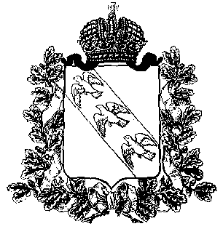

**ПРЕДСТАВИТЕЛЬНОЕ СОБРАНИЕ**

**КОНЫШЕВСКОГО РАЙОНА КУРСКОЙ ОБЛАСТИ**

**307620, Курская область, п. Конышевка, ул. Ленина, 19, тел.: (47156) 2-12-00, факс (47156) 2-17-77**

**РЕШЕНИЕ**

**от 26 февраля 2024 года п.Конышевка №392**

**О признании утратившим силу решения Представительного Собрания Конышевского района Курской области**

**от 16 июня 2020 года № 66 «О переименовании отдела по вопросам культуры, молодежи, физической культуре и спорту**

**администрации Конышевского района Курской области»**

В соответствии с Уставом муниципального района «Конышевский район» Курской области, постановлением Администрации Конышевского района Курской области от 24.08.2023 «О реорганизации Администрации Конышевского района Курской области в форме присоединения к ней управления образования Администрации Конышевского района Курской области, отдела по вопросам культуры, молодежи, физической культуры и спорта Администрации Конышевского района Курской области, отдела социальной защиты населения Администрации Конышевского района Курской области, отдела по вопросам опеки и попечительства Администрации Конышевского района Курской области (в редакции от 18.09.2023 №274-па), Представительное Собрание Конышевского района Курской области **РЕШИЛО**:

1. Признать утратившим силу решения Представительного Собрания Конышевского района Курской области от 16.06.2020 года № 66 «О переименовании отдела по вопросам культуры, молодежи, физической культуре и спорту администрации Конышевского района Курской области».

2. Настоящее решение вступает в силу со дня его подписания и действует на правоотношения, возникшие с 12 января 2024 года.

Председатель Представительного Собрания

Конышевского района Курской области                 А.И.Лукьянова

Глава

Конышевского района Курской области Д.А.Новиков